Ontwikkeld voor   | Door  Jeroen Borsboom  Hans van Dijk  Arjan de Graaff  Jeroen Heilig  Peter Keeven  Nicole de Klein  Wim Launspach  Henk Ubbels  De Praktijk  Wessel van de Hoef

MINIMODULES VOOR 3 HAVO


Bioethanol
Complex rekenen
Cryptografie
Digitaal!
Evolutie van het oog
Forensisch onderzoek
Fractals
Grafentheorie
Navigatie
Zonne-energie

Auteurs:

Jeroen Borsboom, PSG Jan van Egmond, Purmerend Zonne-energie
De Praktijk, Amsterdam Grafentheorie
Hans van Dijk, Pieter Nieuwland College, Amsterdam Fractals, Digitaal!
Arjan de Graaf, Bonhoeffer College, Castricum Navigatie
Jeroen Heilig, Petrus Canisius College, Alkmaar Complex rekenen
Peter Keeven, Keizer Karel College, Amstelveen Forensisch onderzoek
Nicole de Klein, Fons Vitae Lyceum Cryptografie
Wim Launsspach, Hermann Wesselink College, Amsterdam De evolutie van het oog
Henk Ubbels, Oscar Romero, Hoorn Bioethanol

Eindredacteurs:

Hans van Dijk Pieter Nieuwland College, Amsterdam
Amstel Instituut, Amsterdam

Wessel van de Hoef Fons Vitae Lyceum, Amsterdam
Amstel Instituut, Amsterdam

Beste leerling,

Dit jaar een profiel kiezen, met nieuwe vakken?

Als je een natuurprofiel (natuur en gezondheid of natuur en techniek) kiest, krijg je misschien de gelegenheid ook het vak ‘Natuur, Leven en Technologie’ (NLT) te kiezen. In dat vak worden interessante modules aangeboden, waarin de vakken natuurkunde, scheikunde, biologie, aardrijkskunde en wiskunde veelal gecombineerd worden aangeboden. In het vak NLT moet je vooral veel doen en kom je vaak in aanraking met onderzoek doen en technisch ontwerpen.

Om je wat van die NLT-modules te laten proeven en je vertrouwd te maken met dit nieuwe vak zijn er lesbrieven ontwikkeld voor leerlingen van klas 3. Deze ‘minimodules’ geven je een idee van hoe het in NLT en in andere nieuwe vakken, zoals wiskunde D en informatica aan toe gaat.

Alle minimodules hebben dezelfde opbouw, wat het werken ermee vergemakkelijkt. Je zult in de modules veel icoontjes tegenkomen. Deze icoontjes hebben de volgende betekenis:

 : Leestekst
 : Achtergrondinformatie
 : Opdracht
 : Practicumhandeling
 : Internetopdracht

We wensen je veel plezier bij het maken van deze minimodule. Hopelijk vind je de inhoud van deze minimodules leuk en interessant genoeg om in ieder geval een natuurprofiel te kiezen en misschien wel NLT, wiskunde D of informatica.

De auteurs

Inhoudsopgave

Hoofdstuk 1 | Digitaal, wat is dat? | Blz. 5
§ 1.1 | Digitale apparaten | Blz. 5
§ 1.2 | Het systeembord (invoer) | Blz. 6
§ 1.3 | Het systeembord (uitvoer) | Blz. 11
 | Huiswerkopdracht | Blz. 13
Hoofdstuk 2 | Digitale schakelingen maken | Blz. 14
§ 2.1 | Het systeembord (verwerking) | Blz. 14
§ 2.2 | Technisch ontwerpen | Blz. 18
 | Huiswerkopdracht | Blz. 19
Hoofdstuk 3 | Presentatie van je technische ontwerp | Blz. 20

Studieplanner

Les | Datum | Stof | k/z | Omschrijving
1 |  | Hst. 1 | k/z | Lees de tekst en doe de practica in tweetallen. Huiswerkopdracht zelfstandig maken!
2 |  | Hst. 2 | k/z | Nabespreken huiswerkopdracht. Uitvoeren alle practica van hoofdstuk 2. Huiswerkopdracht met z’n tweeën maken.
3 |  | Hst. 3 | z | Presentatie van de huiswerkopdracht.

 | Hoofdstuk 1 | Digitaal, wat is dat?
 | § 1.1 Digitale apparaten
 | De laatste twintig jaar zijn er steeds meer digitale apparaten in ons leven gekomen. Het lijkt wel of reclameboodschappen en advertenties ons willen wijsmaken dat digitale apparaten altijd beter of sneller zouden werken dan ‘gewone’ apparaten.  Als je daarover zou willen oordelen, moet je eerst weten  wat een digitaal werkend apparaat eigenlijk is en wat het  verschil is met een apparaat dat niet digitaal werkt.  Apparaten met een digitale werking  Je kunt waarschijnlijk wel een flink aantal digitale apparaten  opnoemen, zoals een …  - digitale fotocamera,  - digitale videocamera,  - digitale TV,  - afstandsbediening,  - computer
 1) | Bedenk zelf nog drie apparaten die een digitale werking hebben.
 | Op de één of andere manier moeten deze apparaten op dezelfde manier werken. Om dat duidelijk te maken kunnen we het beste een ouderwetse grammofoonplaat onder een microscoop bekijken. Je ziet dan ongeveer wat je in het linker fotootje ziet: een grillig spoor waarmee muziek of een ander geluid vastgelegd is. Bekijk je een CD onder een microscoop (je hebt een zeer sterk vergrotende elektronenmicroscoop nodig), dan zie je een spoor van afwisselend lange en korte putjes.

grammofoonplaat onder een microscoop | CD onder een elektronenmicroscoop

De muziek van een grammofoonplaat wordt hoorbaar gemaakt doordat een pick-up naald door de groef beweegt (eigenlijk beweegt de groef ten opzichte van de naald, maar dat maakt niet uit). Doordat de groef niet recht is, gaat de naald heen en weer. Die naald zit vast in één of ander kristalletje dat door het heen en weer gaan van de naald een heel klein elektrisch stroompje opwekt.

Dit stroompje wordt in de versterker een paar duizend keer sterker gemaakt, zodat uiteindelijk een luidspreker gaat trillen in precies hetzelfde tempo als waarin de naald heen en weer beweegt.

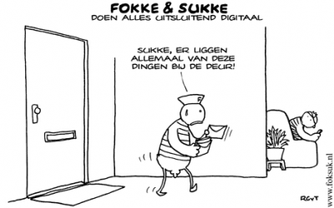
Maar nu de CD…! Om de muziek (maar het kan ook om foto’s, brieven of videootjes gaan!) tot leven te brengen heb je een heel dun lichtstraaltje van een laser nodig dat over de lange en korte putjes gaat. Licht dat teruggekaatst wordt, wordt door een soort elektronisch oog opgevangen. Doordat het licht soms wel en
soms niet teruggekaatst wordt, krijgt het elektronisch oog afwisselend wel of geen licht. Het elektronische oog maakt van dat licht een heel klein elektrisch stroompje. Beter gezegd: er is afwisselend wel of geen stroompje door de afwisseling van licht en donker. Vakmensen hebben het over enen en nullen of over hoog en laag: wel of geen stroom.

Wat gebeurt er verder met die enen en nullen?

 | § 1.2 Het systeembord (invoer)
 | In deze minimodule kom je er achter wat je met nullen en enen kunt doen. Daar is een speciaal apparaat voor ontwikkeld het zogenaamde systeembord. Met het systeembord maak je zelf schakelingen met een digitale werking, net zoals echte digitale apparaten.  Hier zie je de plattegrond van de meest gebruikte versie van het systeembord:
 | 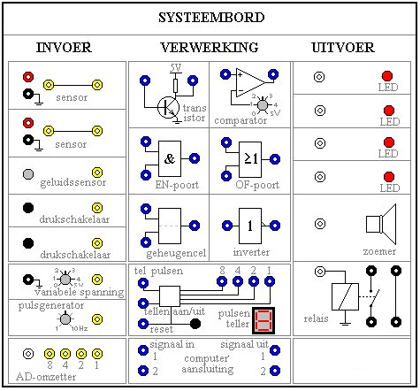
Dat ziet er best ingewikkeld uit…!

De linker kolom heet de ‘invoer’, het middenstuk heet ‘verwerking’ en het rechter deel heet ‘uitvoer’.

Als je met een systeembord aan de slag gaat, moet er wel eerst een snoer met een stekker gebruikt worden voor de stroomvoorziening. Zodra de stekker er in zit, zie je meteen dat een display het cijfer 0 weergeeft. Maar verder gebeurt er niks…

Het systeembord komt pas tot leven, als je met snoeren allerlei verbindingen tot stand brengt op het systeembord. Het hangt er helemaal van af wat voor schakeling je wilt maken. Het kan zijn dat je een inbrekersalarm wilt maken, of een verwarming voor een tropisch aquarium of wat dan ook.

Het gaat bij het systeembord altijd over schakelingen met een digitale werking. Je denkt dan meteen aan de enen en nullen van de vorige paragraaf. Die vind je op het systeembord terug als een elektrische spanning, namelijk een lage of een hoge spanning. Wat een lage of een hoge spanning is, zul je vanzelf ontdekken, als je de volgende proefjes doet. Je gaat eerst het invoergedeelte van het systeembord verkennen.

   2) | Spanning meten: drukschakelaar  Sluit een voltmeter (spanningsmeter) aan op het systeembord. Doe dat zoals je in de figuur hiernaast weergegeven ziet (het kan natuurlijk zijn dat de voltmeters van jouw school er anders uitzien, maar een plus- en een minaansluiting zijn er altijd, net als bij een ampèremeter).  De minkant van de voltmeter is verbonden met een zwarte aansluiting op het systeembord. Bij dat zwarte dopje zie je een tekentje dat laat zien dat die aansluiting ‘geaard’ is. Er zijn op het systeembord meer van die geaarde aansluitingen. Ze zijn allemaal met elkaar doorverbonden (hoewel je dat niet ziet).  Kijk wat de voltmeter aangeeft, zodra je de drukschakelaar indrukt en weer loslaat.  Noteer hieronder je waarnemingen/conclusie: | 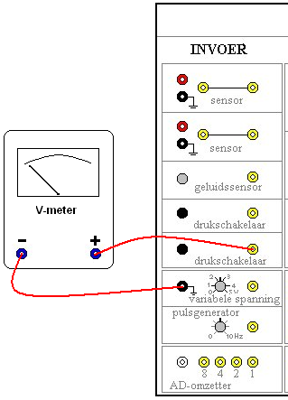
 | Spanning: wat is dat?  In de tweede klas heb je kennis gemaakt met stroomsterkte. Hoe feller een lampje brandt, des te groter is de stroomsterkte door het lampje. Een stroomsterkte meet je met een ampèremeter, want de stroomsterkte geef je aan in ampère (A) of mA (1 mA = 1 milliampère = 0,001 A).  Maar je hebt ook wel eens van ‘Volt’ (V) gehoord. Dat is de eenheid waarin je een elektrische spanning uitdrukt. De spanning van een stopcontact bijvoorbeeld is 230 V, de spanning van een accu van een auto is 12 V en die van een platte batterij is 4,5 V.  Natuurlijk vraag je je af wat dan het verschil is tussen stroomsterkte en spanning. Misschien ben je teleurgesteld als je te horen krijgt dat dat nog moeilijk uit te leggen is! Maar gelukkig is het in deze minimodule eigenlijk niet belangrijk dat je het verschil nog niet kent.

 | Spanning meten: pulsgenerator  Laat de draad die van het geaarde zwarte dopje naar de minaansluiting van de voltmeter gaat, zitten. Verbind de plusaansluiting van de voltmeter nu met het gele dopje. Draai het draaiknopje van de ‘pulsgenerator’ zo veel mogelijk naar links. Kijk wat de voltmeter aangeeft.  Schrijf hieronder je waarnemingen/conclusie:
 | Je hebt nu al een idee hoe een systeembord met de nullen en enen van de vorige paragrafen omgaat: een 0 (nul) is op het systeembord een lage spanning van ongeveer 0 V, een 1 (één) is een hoge spanning van een volt of 4 (kan iets meer of iets minder zijn).
 | Spanning meten: ‘variabele spanning’  Verbind de plusaansluiting van de voltmeter met het gele dopje van het vakje waar de ‘variabele spanning’ zit. Laat de geaarde draad van de minaansluiting van de voltmeter zitten.  Kijk wat de voltmeter doet, als je de knop van de ‘variabele spanning’ verdraait.  Schrijf hieronder je waarnemingen/conclusie:
 | Spanning meten: geluidssensor  Laat weer de geaarde draad zitten (gebruik je een voltmeter bij het onderzoek van het systeembord, dan is altijd de minaansluiting van de voltmeter aan een geaard dopje van het systeembord verbonden). Verbind nu de pluskant van de voltmeter met het gele dopje van de geluidssensor. Het gaatje naast de gele aansluiting bevat een heel klein microfoontje.  Kijk wat de voltmeter doet.  Schrijf hieronder je waarnemingen/conclusie:
 | De drukschakelaars en de pulsgenerator zijn echte digitale onderdelen van het systeembord, want ze geven een lage of hoge spanning te zien op de voltmeter. Een microfoontje (de geluidssensor) is duidelijk niet een digitaal onderdeel. Hoe je op het systeembord toch de geluidssensor kunt toepassen, zul je later zien.  De geluidssensor is een mooi voorbeeld van wat een sensor doet: een geluidssterkte (lawaai in de klas) omzetten in een spanning. Er zijn nog veel meer soorten sensoren waarmee je van alles kunt meten, maar alleen de geluidssensor zit in het systeembord ingebouwd. Wil je iets doen met temperatuur of lichtsterkte, dan moet je een sensor op het systeembord aansluiten in één van de twee vakjes ‘sensor’ van het invoergedeelte.
 | Spanning meten: lichtsensor  Vraag je docent(e) om een lichtsensor en sluit deze aan (let op de kleuren) in een vakje voor een sensor. Sluit een voltmeter aan om de spanning van de uitgang van de lichtsensor te kunnen meten (het gele dopje is de uitgang van de sensor, daar moet de plus van de voltmeter mee verbonden worden).  Kijk wat de voltmeter doet.  Schrijf hieronder je waarnemingen /conclusie: | 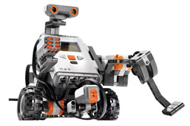  Robot met lichtsensoren
 | Spanning meten: thermosensor  Vraag je docent(e) om een thermosensor (temperatuursensor) en sluit deze aan op dezelfde manier als bij de lichtsensor. Meet met een voltmeter de spanning die de thermosensor geeft.  Kijk wat de voltmeter doet, als de sensor in warm of koud water gehangen wordt.  Schrijf hieronder je waarnemingen/conclusie:
 | Spanning meten: magneetsensor  Vraag je docent(e) om een magneetsensor en een magneet. Sluit de magneetsensor aan. Meet de spanning die de magneetsensor geeft.  Kijk wat de voltmeter doet, als de magneet bij de magneetsensor gehouden wordt.  Schrijf hieronder je waarnemingen/conclusie:
 | Je hebt nu kennis gemaakt met heel wat nieuwe onderdelen. Sommige zijn echt digitaal, andere niet. De onderdelen die niet digitaal werken, noemen we ‘analoog’.  Hieronder zie je een tabel met onderdelen die je nu kent. Misschien zijn er in het klaslokaal nog wel meer soorten sensoren dan die je nu kent. Zo ja, vraag dan je docent(e) naar de werking ervan of (wat leuker is) onderzoek de werking met behulp van een voltmeter.

 3) | Geef in de onderstaande tabel aan of een onderdeel digitaal werkt of analoog. Streep het foute woord door.
 | Onderdeel | Werking

 | drukschakelaar | Analoog / Digitaal
 | lichtsensor | Analoog / Digitaal

 | thermosensor (temperatuursensor) | Analoog / Digitaal
 | magneetsensor | Analoog / Digitaal
 | ‘varabele spanning’ | Analoog / Digitaal
 | sensor: … | Analoog / Digitaal
 | sensor: … | Analoog / Digitaal
 | § 1.3 Het systeembord (uitvoer)
 | Je gaat nu het uitvoergedeelte verkennen. Dat doe je nu niet meer met een voltmeter, want je maakt nu gebruik van de kennis die je opgedaan hebt. Kijk maar…
  4) | De LED  In het uitvoergedeelte zitten vier LEDs. Een LED (Light Emitting Diode) is een klein  lampje.  Verbind het gele dopje van een drukschakelaar van het systeembord met de ingang  (wit dopje) van een LED. Onderzoek wanneer een LED licht geeft.  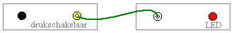  Noteer hieronder je waarnemingen/conclusie:  Dus: een LEDje geeft licht, als de ingang ervan een lage/hoge spanning heeft (streep het foute woord door).
 | 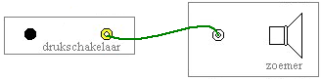  De zoemer  Onderzoek de werking van de zoemer door de uitgang van de drukschakelaar aan te sluiten op de ingang van de zoemer.  Schrijf hieronder je waarnemingen/conclusie:

   | Het relais (1)  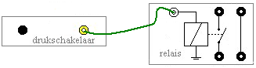  Een relais is een schakelaar die je niet met de hand kunt omzetten, zoals een drukschakelaar. Je kunt hem wel omzetten met behulp van een spanning die afkomstig is van een drukschakelaar van het systeembord. Kijk maar naar de afbeelding hiernaast.  Onderzoek de werking van het relais door een lage of een hoge spanning op de ingang van het relais te zetten. Of het relais omgezet wordt kun je niet zien, maar wel horen.  Schrijf hieronder je waarnemingen/conclusie:  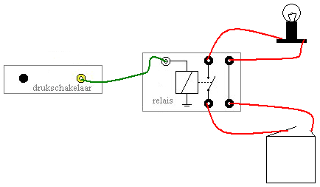
 | Het relais (2)  Wat heb je nou aan zo’n vreemde  schakelaar, zo’n relais?  Zet de schakeling in elkaar waarvan  je hiernaast een schematische  tekening ziet. De batterij levert  stroom aan een 6V-lampje.
Onderzoek de werking van deze schakeling.
Schrijf hieronder je waarnemingen/conclusie:

 | Je ziet dus dat je met een relais een apparaat (in dit geval een lampje) dat niet op het systeembord zit, kunt in- en uitschakelen. In plaats van een lampje kun je ook denken aan een motortje, een verwarmingsapparaat of een koelinstallatie. Alleen heb je bij het gebruik van een relais altijd een aparte stroombron nodig: een batterij of een stroomkastje. Ook zou je het lichtnet kunnen gebruiken, maar in deze minimodule zullen we dat niet doen. Ook niet proberen, dus!!

 | Een relais is eigenlijk een elektromagneet. Als er stroom door die elektromagneet gaat, wordt hij magnetisch. Daardoor wordt een ijzeren stangetje aangetrokken dat een schakelaar ‘gesloten’ maakt. Is er geen stroom, dan veert het stangetje weer terug, zodat de stroomkring verbroken wordt.  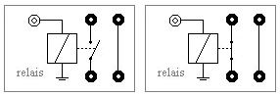  geopend gesloten
 5) | Huiswerkopdracht
 | In hoofdstuk 1 heb je allerlei onderdelen op het systeembord onderzocht in het invoer- en het uitvoergedeelte. Hieronder zie je een tabel met die onderdelen. Het is de bedoeling dat je bij elk onderdeel omschrijft wat het doet. In elke omschrijving moet het woord ‘spanning’ voorkomen.
INVOER
drukschakelaar
geluidssensor
lichtsensor
thermosensor
UITVOER
LEDje
zoemer
relais

 | Hoofdstuk 2 | Digitale schakelingen maken
 | § 2.1 Het systeembord (verwerking)
 | Het middelste deel van het systeembord is het verwerkingsgedeelte. In dit middenstuk wordt iets gedaan met de spanningen van de sensoren van het invoergedeelte. We zeggen wel eens: de signalen van de invoer worden verwerkt, zodat er met het uitvoergedeelte nuttige dingen gedaan kunnen worden.  Eerst ga je de onderdelen van het verwerkingsgedeelte onderzoeken. Je hebt alleen het systeembord nodig.
De comparator
De comparator (to compare=vergelijken) heeft twee ingangen: eentje met het blauwe dopje en eentje waar een draaiknopje aan vast zit.

 | Verbind de uitgang van de ‘variabele spanning’ met de blauwe ingang van de comparator en verbind de uitgang van de comparator met een LED-je. De onderdelen in de schematische tekening hieronder zijn naast elkaar getekend. In werkelijkheid zijn ze over het systeembord verspreid.
 | 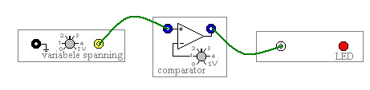
 1) | Onderzoek wat de comparator doet, als het draaiknopje van de onderste ingang van de comparator op 2,5 V staat.  Schrijf hieronder je waarnemingen/conclusie:
 2 | Onderzoek wat de comparator doet, als het draaiknopje van de onderste ingang van de comparator op een andere spanning staat (bijvoorbeeld 4 V).  Schrijf hieronder je waarnemingen/conclusie:
 | De comparator is een mooi voorbeeld van een onderdeel dat niet helemaal digitaal is, maar ook niet helemaal analoog. Je kunt er namelijk elke spanning tussen 0 en 5 V in stoppen (op beide ingangen), maar er komt alleen een lage of hoge spanning uit. Je zou de comparator dus kunnen opvatten als iets dat ‘analoog in digitaal omzet’. Comparatoren zitten in heel veel apparaten, ook bijvoorbeeld in thermostaten. |  | 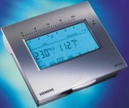

 | De EN-poort
 | Maak de schakeling waarvan je hieronder een schematische tekening ziet…  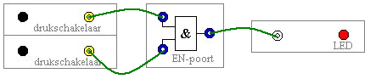
 3) | Onderzoek de werking van de EN-poort.  Schrijf hieronder je waarnemingen/conclusie:
 | De OF-poort
 | Maak de schakeling waarvan je hieronder een schematische tekening ziet…  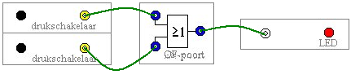
 4) | Onderzoek de werking van de OF-poort.  Schrijf hieronder je waarnemingen/conclusie:
 | De inverter
 | De inverter (ook wel NIET-poort genoemd) heeft maar één ingang, in tegenstelling tot de EN- en de OF-poort.
   5) | Gebruik weer een drukschakelaar en een LED om de werking van de inverter te onderzoeken.  Schrijf hieronder je waarnemingen/conclusie:

 | De geheugencel
 | Een heel belangrijk onderdeel van het systeembord is de geheugencel. Het woord zegt het al: het kan iets ‘onthouden’, een hoge of een lage spanning (een 1 of een 0).
 | 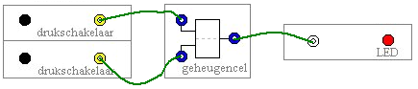  Maak onderstaande schakeling:
 6) | Onderzoek de werking van de geheugencel.  Schrijf hieronder je waarnemingen/conclusie:
 | Een geheugencel kan dus een 0 of een 1 onthouden (zolang niemand de stekker uit het stopcontact haalt, natuurlijk). Dit moet wel een belangrijk onderdeel zijn van het systeembord, want je hebt natuurlijk wel eens gehoord van het ‘geheugen’ van een computer. Een computergeheugen van een paar honderd MB is tegenwoordig niets bijzonders, maar weet je wel hoeveel nullen en enen dat zijn?
 | Een ‘byte’ is een setje van acht nullen en enen (we zeggen wel eens: acht ‘bits’). Een geheugen van 500 MB (1 Megabyte is 1 miljoen bytes) betekent dus dat het computergeheugen plaats biedt aan (ruim) 500 miljoen keer 8 bits. Dus: in zo’n geheugen kunnen 4000 miljoen = 4 miljard nullen en enen opgeslagen worden. Een geheugen met vier miljard geheugencellen kan tegenwoordig makkelijk in een paar cm³ gepropt worden.
 | Geheugenopslag  Zodra je de stekker uit het stopcontact haalt, verliest de geheugencel zijn werking. Een stroomstoring bij je computer betekent bijna altijd dat je dingen ‘kwijt’ bent: een biologieverslag waar je mee bezig was of het level van je favoriete game…  Gelukkig bestaan er veel manieren om informatie digitaal (dus in de vorm van nullen en enen) zo op te slaan dat het uitvallen van de stroom geen invloed heeft. De harde schijf van je PC, een DVD of het USB-stickje van je MP3-speler, er worden duizenden miljarden nullen en enen op bewaard!

§ 2 | Technisch ontwerpen
 | Je kent nu heel wat onderdelen van het systeembord! En het leukste komt nog, want je moet nu je creativiteit gebruiken om die onderdelen te combineren tot schakelingen waar je een bepaald doel mee hebt. Een schakeling kan bijvoorbeeld als doel hebben dat het als inbrekersalarm werkt. Of je wilt een schakeling maken waarmee je een aquarium op temperatuur houdt… |  | 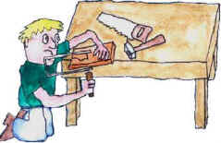
Als je een schakeling maakt, ben je eigenlijk bezig met een ‘technisch ontwerp’. Voordat het eindproduct (een werkende schakeling of een werkend apparaat) er is, zul je vaak merken dat het steeds iets anders gaat dan je in je hoofd had. Maar dat maakt technisch ontwerpen leuk en leerzaam!

Een paar voorbeelden van digitale schakelingen vind je hieronder.

 | Voorbeeld 1 – Aquariumalarm
 | 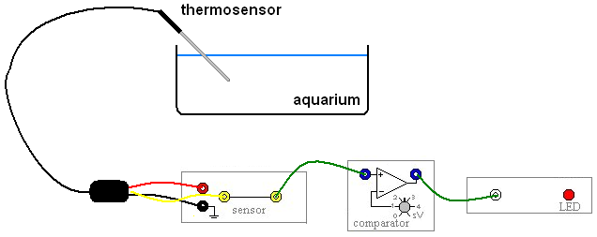
Je hebt (hopelijk) genoeg kennis opgedaan om te begrijpen wat deze schakeling doet. Deze schakeling houdt in de gaten of de temperatuur van het water boven een bepaalde (door jou ingestelde) waarde komt. Als dat het geval is, gaat het LED-je branden. Hoe werkt dat?
Stel je voor dat de temperatuur in het aquarium gaat stijgen (doordat er veel zonlicht op valt, bijvoorbeeld). De spanning die de thermosensor geeft, wordt daardoor ook hoger. Bij een bepaalde waarde van (bijvoorbeeld 30 ºC) wordt de spanning van de sensor en dus ook de spanning van de bovenste ingang van de comparator groter dan de spanning die je met het knopje ingesteld hebt.

   7) | Maak de schakeling die hierboven beschreven is en controleer bij welke temperatuur (je hebt dus een thermometer nodig) het LED-je gaat branden.  Schrijf hieronder je waarnemingen/conclusie:
 | Voorbeeld 2 – Inbraakalarm
 | 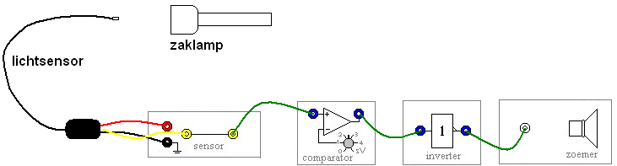
 | Een zaklamp (of een ander lampje natuurlijk) schijnt in de lichtsensor. In deze situatie geeft de lichtsensor een hoge spanning. Die spanning is hoger dan de spanning die je bij de comparator ingesteld hebt. De uitgang van de comparator heeft ook een hoge spanning. De inverter maakt daar een lage spanning van en de zoemer doet niets. Is dat een teleurstelling voor je?
   8) | Bouw deze schakeling en ga zelf na wat er gebeurt, als iemand (een inbreker?) de lichtstraal onderbreekt.  Schrijf hieronder je waarnemingen/conclusie:
 9) | Vul bij de volgende zin de juiste woorden in…  In deze situatie (lichtstraal wordt onderbroken) geeft de lichtsensor een …………. spanning. Die spanning is ……………….dan de spanning die je bij de comparator ingesteld hebt. De uitgang van de comparator heeft ook een …………… spanning. De inverter maakt daar een ………………… spanning van en de zoemer…………..
 | Voorbeeld 3 - Knipperlicht
 | Met deze schakeling maak je een knipperlicht dat je aan- en uit kunt zetten.
 | 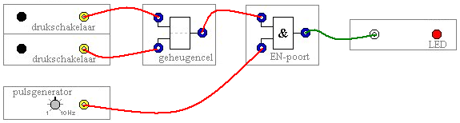
   10) | Maak de schakeling die hierboven beschreven is en controleer de werking.  Schrijf hieronder je waarnemingen/conclusie:
 11) | Huiswerkopdracht
In de laatste les moet je aan je docent(e) laten zien dat je (samen met een medeleerling) een digitale schakeling kunt maken. Je mag daarbij één van de voorbeelden gebruiken en dat aanpassen of uitbreiden. Wat belangrijk is, is dat je de docent(e) kunt uitleggen hoe je schakeling werkt. Je zult meer indruk maken met een eenvoudige schakeling waarvan je de werking kunt uitleggen dan met een ingewikkelde schakeling waarvan je geen idee hebt hoe die werkt.
In de laatste les krijg je de voldoende gelegenheid je schakeling in elkaar te zetten en te testen. Misschien kun je bij de bij de voorbereiding van deze eindopdracht gebruik maken van het online systeembord.
 | Dit online systeembord kan natuurlijk niet alles wat met het echte systeembord wel mogelijk is. Je kunt bijvoorbeeld geen sensoren aansluiten en de geluidssensor werkt ook niet. Toch kun je wat oefenen met de poorten en de teller.  Vraag eventueel aan je docent(e) of je een schakeling mag maken met het on-line systeembord. Er moet dan wel een PC of een elektronisch schoolbord aanwezig zijn om je ontwerp te kunnen laten zien. | 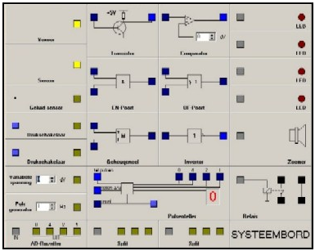
 | Link naar het online systeembord: http://www.natuurkunde.nl/artikelen/view.do?supportId=583635
Hieronder is het gewone systeembord nog eens weergegeven. Daarmee kun je je ontwerp maken.

Veel succes!!

 | Hoofdstuk 3 | Presentatie van je technische ontwerp
 1) | Teken hieronder je digitale schakeling:
 2) | Beschrijf hieronder je digitale schakeling:

